Marca | Productos |  | 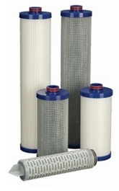  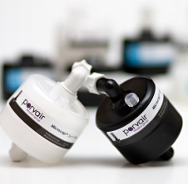
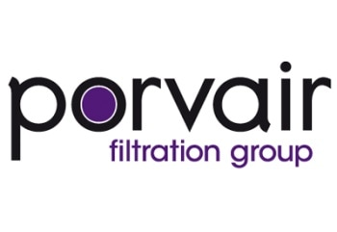 | FILTROS PARA PROCESOS INDUSTRIALES
 | Elementos filtrantes:  - Metálicos y limpiables  - Filtros tipo vela  - Filtros tipo disco  - Micro discos  - Profundidad, hasta beta 5000  - Plisados  - Membrana | - Cápsula  - Carbón activado
Carcasas y filtros completos:
- Plástico
- Sencillos
- Multi elementos
- Sanitarios
- Diseños especiales
 | Aplicaciones
Alimentos y bebidas
- Cerveza, producción de vino, refrescos, agua embotellada, comida, jugos, Etc…
Farmacéutica
- Manufacturas API, áreas y prodcutos estériles, líquidos, cremas y ungüentos, Shampoo, Jabón, Agua, Aerosoles, Bronceadores, Pasta de Dientes, Cuartos Limpios, Campanas de flujo laminar, Etc…
Automotríz
- Planta de motores, prensas, Pintura, Fosfatizado, casetas de pintura, agua, Aire Comrimido, Etc…
Agua
- Sistemas de purificación de agua, agua municipal, sistemas de desalinización, proyectos especiales, Etc…
Aceite y Gas
- Aplicaciones upstream y downstream, Inyección de agua, Protección SWRO, Producción de agua, separación de entrada de gases, endulzamiento de aminas, deshidratación de glycoles, catálisis
Servicios en instalaciones
- Circuitos cerrados de agua, diseño de sistemas de corriente lateral, torres de enfriamiento, Etc…
Químicos y recubrimientos
- Químicos, Pinturas, Solventes, Adhesivos, Ethanol, Resinas, Lubricantes, Tintas, Colores y pigmentos, Glicoles, Etc…
Papel
- Recubrimientos, Almidón, Pigmento, Regaderas, Agua Blanca, Agua Fresca, adhesivos, Etc…

Nota: TODOS LOS FILTROS PORVAIR CUMPLEN Y SUPERAN TODAS LAS NORMAS INTERNACIONALES Y EUROPEAS.

